Memoria Descriptiva
Contexto
La propuesta se enmarca dentro del proyecto global llamado Paseo del Agua, pensado como un conjunto de itinerarios en forma de cinturón verde en el perímetro del arroyo cañada
Para que este recorrido sea eficiente y de uso de toda la población es indispensable resolver la fractura que se produce entre el norte y el sur.
Para lograr dicho desafío la propuesta trasciende los límites que establece el concurso y analiza dos problemáticas concretas que afectan a la ciudad.

Por un lado reconoce que el arroyo y las vías férreas en la ciudad de Cañada de Gómez, han sido históricamente componentes urbanos que generan una muy marcada fragmentación social entre el norte y el sur.
Por otro lado el escaso porcentaje de espacios verdes (ver informe Las Trojas), tanto en plazas como en parque de escala territorial, también son una característica que destaca negativamente el tejido actual
El desafío del proyecto es poder suavizar dicha ruptura y déficit, con intervenciones urbanas que permitan coser el norte con el sur, bajo la consigna del respeto al ecosistema actual y la infraestructura existente
Es por esta razón que aporta a modo de esquema general y con una mirada a largo plazo, algunas ideas que trasgreden los limites especificados en el concurso, pero que se considera importante para darle un sentido más potente a la idea final de integración.
El proyecto pretende como idea general y más ambiciosa, posibilitar una mayor fluidez en las conexiones transversales que vinculan el norte con el sur de la ciudad, desde la plaza San Martin hasta la plaza Eva Perón, generando las siguientes intervenciones
Generar una secuencia de espacios públicos de diferentes escalas, que comiencen por la actual plaza San Martin, seguidos por parques lineales en ambas márgenes de las vías férreas, ensanchando a modo de plaza lineal las veredas en el sector oeste del Club América incluyendo el arbolado existente sobre ese sector.
Atravesar a modo de puerta de acceso a las costas del arroyo el edificio existente de la curtiembre Verona
Este paseo continúa con puentes que cruzan peatonalmente el arroyo para terminar en una zona calma de una preponderante presencia de naturaleza en las márgenes sur del arroyo al este de Ovidio Lagos
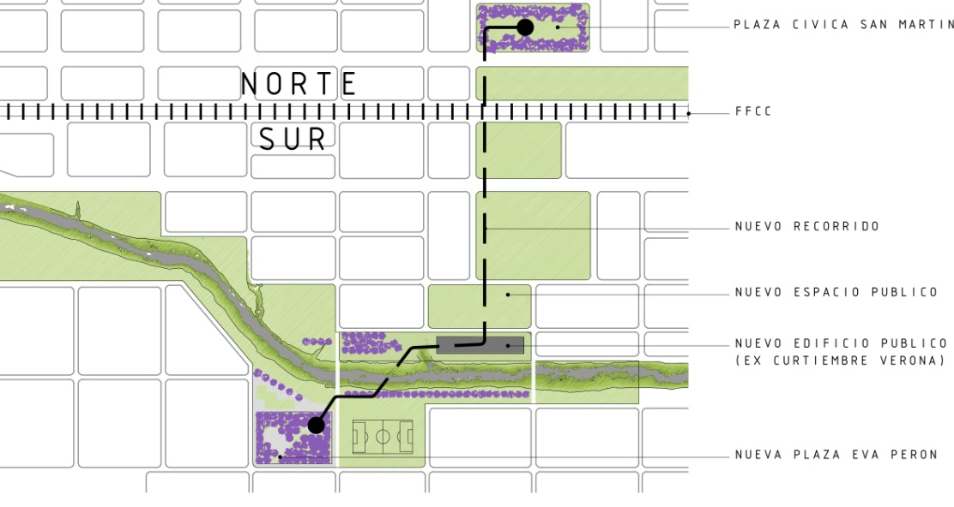
Sitio

El arroyo y sus márgenes; la Plaza Eva Perón y el edificio de la Ex Curtimbre Verona, son los tres espacios fundamentales de la propuesta. Reconocer la importancia de estos como parte indispensable de la identidad del barrio sur y potenciar sus cualidades son las intenciones de esta propuesta.

El arroyo y sus márgenes:
Las características paisajísticas del lugar solicitan la menor arquitecturización posible.
Simplemente construir miradores y puentes estrechos peatonales en hormigón armado, y caminos peatonales y bicisendas que permitan recorrer perimetralmente o cruzar el arroyo y depositarnos en zonas calmas con preponderante presencia de naturaleza.
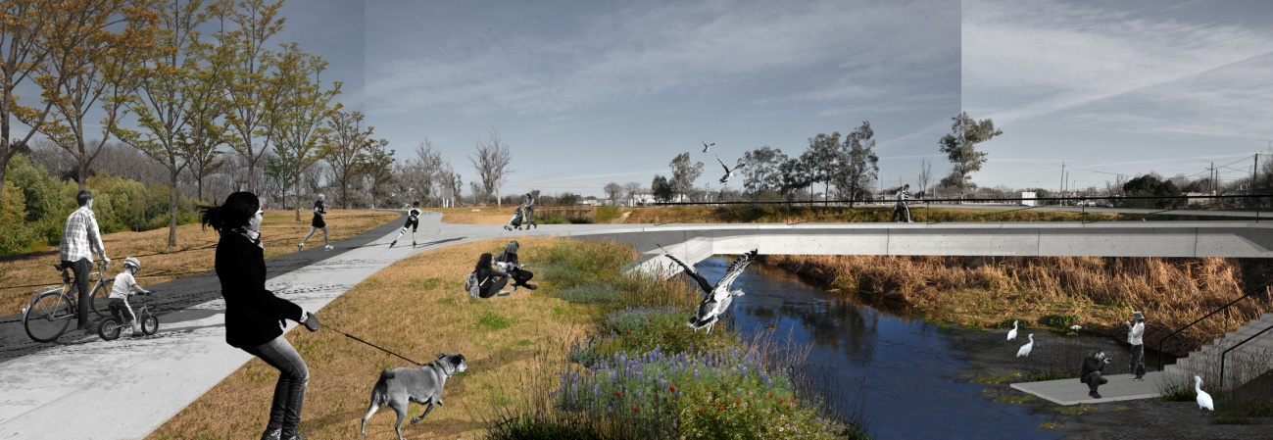
Propuesta

La plaza Eva Perón:
La ciudad de Cañada de Gómez cuenta con un bajísimo porcentaje de espacio público por habitante, el informe Las Trojas alerta sobre esta deficiencia critica, por este motivo el proyecto propone disponer la superficie total de la manzana para la plaza Eva Perón y reubicar la cancha cedida al Club América en la manzana al este de dicha plaza.
El proyecto sobre la nueva Plaza Eva Perón pretende sumar a los usos actuales, nuevas actividades recreativas y deportivas así como también un Skate Park, para de esta manera propiciarle una mayor mixtura generacional y ampliar las actividades al aire libre que no se encuentren en otros puntos de la ciudad, estimulando la interconexión social entre los barrios del norte y del sur.
Además, como metáfora de hermandad, se propone forestarla con jacarandaes, especie elegida en la Plaza San Martin.

El edificio de la ex curtiembre Verona:
El viejo edificio de la ex curtiembre Verona tiene un altísimo valor arquitectónico, una cubierta de bovedilla de ladrillo resuelve una luz de más 20 mts. y cubre mas de 100mts de longitud. Sus características y ubicación en el sitio lo hacen apropiado para albergar no solo el nuevo edificio “La multi-vecinal” y el “Salón de usos multiples”, sino también, sala de exposiciones, museo, ferias de invierno, talleres, biblioteca-hemeroteca, cine, etc. funcionara como icono social y cultural de la zona sur de la ciudad y punto atrayente para el resto de la población.
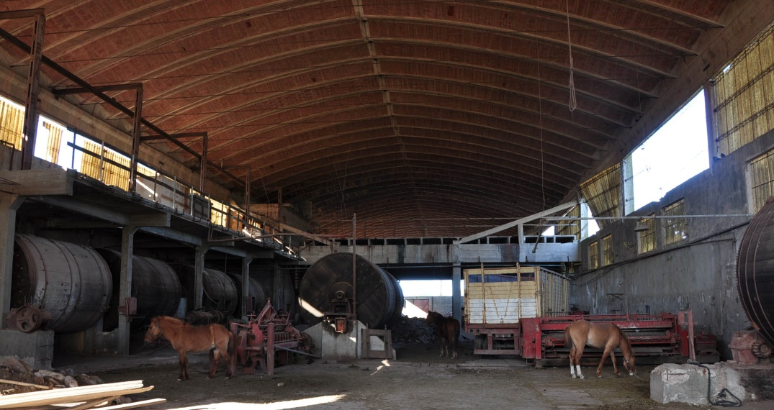
Ex curtiembre Verona, estado actual

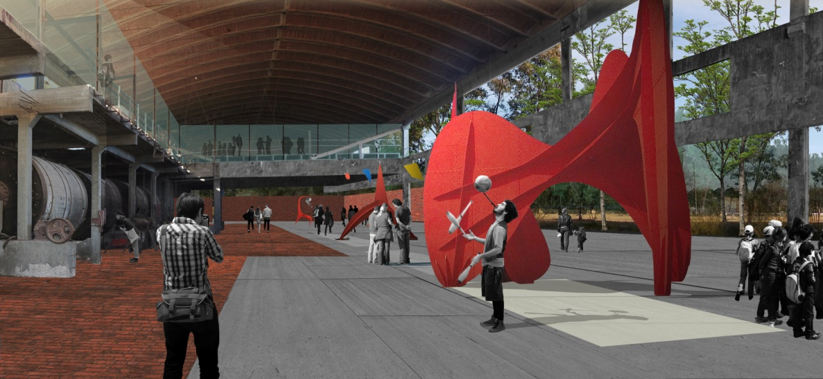
Propuesta

En síntesis el proyecto cree que el arroyo necesita de las intervenciones dentro de los límites del concurso, pero que es indispensable una mirada extensa de la problemática, para suavizar con arquitecturas la marcada fractura sociocultural que hoy existe, adecuando, recuperando y reordenando espacios actualmente degradados o infrautilizados, que permitan realizar nuevas actividades compartidas con toda la sociedad.

